מדינת ישראל
משרד החינוך
סוג הבחינה: בגרות לבתי ספר על-יסודיים
מועד הבחינה: קיץ תשע"ה, 2015
מספר השאלון: 064105

מדעי הסביבה
התמחות והעמקה
יחידת לימוד אחת
הוראות לנבחן
- משך הבחינה: שלוש שעות
- חומר עזר מותר בשימוש: אין.
השאלות
פרק ראשון (30 נקודות)
בפרק זה 17 שאלות (1-17) ועליך לענות על כולן. לכל שאלה 2 נקודות. אם תענה נכון רק על 15 שאלות עדיין תקבל את מלוא הנקודות .
לכל שאלה מוצעות ארבע תשובות. בחר בתשובה המתאימה ביותר.

- מבחינה הסביבה, מדוע הדברה ביולוגית עדיפה על הדברה כימית?
- הדברה כימית אינה יעילה.
- הדברה ביולוגית בדרך כלל אינה פוגעת בחרקים מועילים.
- מחיר ההדברה הכימית גבוה מאד והחקלאים מתקשים לשלמו.
- קל לפתח אמצעם להדברה ביולוגית.

- לפניך גורמי פגיעה בגידולי עגבניות. איזה גורם פגיעה הוא ביוטי?
א. קרה. ב. קרינה חזקה.
ג. זחלים של חיפושית. ד. רמה גבוהה של גיר בקרקע.

- שני מינים של חיפושיות חיים על אותו עץ. נמצא כי הם אינם מתרים על מזון.
אפשר להניח ששני מיני החיפושיות חיים:
א. באותה גומחה (נישה) אקולוגית, אך בבתי גידול שונים.
ב. בגומחות אקולוגיות שונות, בבתי גידול שונים.
ג. באותה גומחה אקולוגית, באותו בית גידול.
ד. בגומחות אקולוגיות שונות, באותו בית גידול.
- כשות הוא צמח חסר עלים שגבעוליו צהובים והוא חסר כלורופיל. הוא נצמד לצמחים הגדלים בסביבתו. מהו סוג יחסי הגומלין שסביר ביותר שמתקיימים בין הכשות ובין הצמחים שהוא נצמד אליהם?
א. הדדיות ב. תחרות ג. טפילות ד. טריפה

- מה המשותף למחזור הפחמן ולמחזור החנקן בטבע?
א. צמחים קולטים פחמן וחנקן מהאוויר
ב. צמחים קולטים פחמן וחנקן אנאורגניים ומנצלים אותם לבניית תרכובות אורגניות.
ג. בעלי חיים קולטים פחמן וחנקן אנאורגניים ומנצלים אותם לבניית תרכובות אורגניות.
ד. מפרקים אינם משתתפים בשני המחזורים.

- בעבר כיסו יערות הגשם 14% משטח כדור האר. כיום הם מכסים רק 6% משטחו.
מומחים מעריכים שאם קצב הכחדתם יימשך, בתוך 40 שנה לא יישארו יערות גשם.
מה השינוי שעלול להיגרם בעקבות זאת?
א. עלייה בריכוז הפחמן הדו-חמצני (₂CO) באוויר.
ב. עלייה בריכוז החמצן (₂O) באוויר.
ג. עלייה בריכוז החנקן (₂N) באוויר.
ד. עלייה בריכוז המימן (₂H) באוויר.
- איזה מן המשפטים שלפניך הוא הנכון ביותר?
א. התפלת מי ים עלולה לפגוע באיכות הסביבה הימית בגלל הקטנת כמות המים בים.
ב. התפלת מי ים עלולה לפגוע באיכות הסביבה הימית בגלל שאריות המלחים המוחזרות לים.
ג. שאריות המלחים המוחזרות לים אחר ההתפלה אינן יכולות לפגוע בסביבה הימית כי הן מוזרמות למים מלוחים.
ד. שאריות המלחים המוחזרות לים לאחר ההתפלה תורמות לשגשוג של המערכת האקולוגית בים.
- קירור הטורבינות בתחנות כוח נעשה באמצעות מי ים. במהלך הקירור המים מתחממים ולאחר סיום התהליך הם מוחזרים לים. איזו מין התופעות שלפניך אינה יכולה להיגרם על ידי המים החמים?
א. פגיעה בדגה. ב. שינוי מגוון המינים.
ג. עלייה בריכוז החמצן במים. ד. ירידה בריכוז החמצן המומס.
- איזו פעולה מגדילה את פוטנציאל המים בישראל?
א. קידוח בנקודות נוספות באקוויפר החוף. ב. חקיקת חוקים נגד זיהום מי ים.
ג. השבת מים לערוצי החלים. ד. טיהור שפכים.
- בתהליך טיהור נחל של נחל:
- ריכוז החמצן המומס יורד באזור המזוהם ועולה באזור הנקי.
- ריכוז החמצן המומס עולה באזור המזוהם ויורד באזור הנקי.
- הצח"ב נמוך באזור המזוהם וגבוה באזור הנקי.
- הצח"ב נשאר קבוע לכל אורך הנחל.
- חנקן חמן ופחמן דו חמצני הם כמה מן הגזים באטמוספרה.
איזה מן המשפטים הוא הנכון ביותר?
א. חנקן חמן ופחמן דו חמצני חיוניים לקיומה של המערכת האקולוגית על כדור הארץ.
ב. רק חמצן ופחמן דו חמצני חיוניים לקיומה של המערכת האקולוגית על כדור הארץ.
ג. רק חנקן ופחמן דו חמצני חיוניים לקיומה של המערכת האקולוגית על כדור הארץ.
ד. רק חמצן חיוני לקיומה של המערכת האקולוגית על כדור הארץ.

- חלקיקים נפלטים מארובה לאוויר.
איזה מו המשפטים שלפניך הוא הנכון ביותר?
- חלקיקים אינם גורמים נזק לבריאות
- חלקיקים גדולים וקטנים מזיקים לבריאות באותה מידה.
- ככל שהקוטר של החלקיקים גדול יותר, הנזק שהם גורמים לבריאות גדול יותר.
- ככל שהקוטר של החלקיקים קטן יותר, הנזק שהם גורמים לבריאות גדול יותר.

- השימוש בדלקים פוסיליים:
- אינו תורם להתחממות הגלובלית, אך גורם לזיהום האוויר.
- תורם להתחממות הגלובלית, אך אינו גורם לזיהום האוויר.
- תורם להתחממות הגלובלית וגורם לזיהום האוויר.
- תורם להתחממות הגלובלית ולזיהום האוויר, כאשר אין משתמשים בו-זמנית בדלקים אחרים.

- מה תפקידו של ממיר קטליטי?
- לטהר אוויר מזוהם במפעלי תעשייה.
- להפוך תרכובות מזיקות הנוצרות משריפת הדלק במכונית לתרכובות לא מזיקות.
- לחסום פליטה של גזים ממנוע המכונית לאוויר.
- לייעל את הפקת האנרגיה מן הדלק, וכך להקטין את כמות הזיהום הנפלט מן המכונית.

- בכל אחת מן האפשרויות 1-4 שלפניך מוצגות שיטות לטיפול בפסולת מוצקה.
באיזה מן האפשרויות 1-4 השיטות מסודרות לפי מידת היתרון שלהן לסביבה, מ השיטה הטובה ביותר לשיטה הפחות טובה?
א. מחזור, הפחתה, שימשו חוזר, הטמנה. ב. התמרה, מחזור, שימוש חוזר, הטמנה.
ג. שימוש חוזר, הפחתה, הטמנה, מחזור. ד. הפחתה, שימוש חוזר, מחזור, הטמנה.

- אם יחפרו באזור של מטמנה סניטרית מאה שנה לאחר שנסגרה, מה סביר ביותר שימצאו בקרקע?
א. שיעור גבוה של חומרים אורגניים. ב. שיעור גבוה של חומרים סינטטיים.
ג. שיעור גבוה של נייר וקרטון. ד. שיעור גבוה של מים מזוהמים.

- במשרד להגנת הסביבה, בשיתוף הארגונים הירוקים, מעודד חקיקת חוק שיחייב צרכנים לשלם בעבור שקיות הניילון, הניתנות היום חינם ברשתות השיווק.
מה לא יגרום החוק?
א. עלייה בהתמרה. ב. הפחתה במקור.
ג. עלייה בשימוש חזור. ד. הפחתת השימוש במשאבים.

- חקלאים נדרשים לטפל בפסולת הנוצרת בעקבות הפעילות החקלאית. אם החקלאים אינם מטפלים בפסולת הם נדרשים לשלם קנס.
בטבלה שלפניך מוצגים סוגים שונים של פסולת חקלאית, הסכום שהחקלאי חוסך אם אינו מטפל בפסולת, עלות הנזק לסביבה מאי-טיפול בפסולת, וגובה הקנס על אי-טיפול בפסולת.

סוג הפסולת | הסכום שהמזהם חוסך בעקבות אי-טיפול בפסולת  (₪/מ"ק או ₪/טונה) | עלות הנזק לסביבה  (₪/מ"ק או ₪/טונה) | הקנס המוצע  (₪/מ"ק או ₪/טונה)
הפרשות בעלי חיים | 15 | 14 | 29
פגרים | 1,600 | 11,600 | 13,200
גזם | 350 | 530 | 880
פלסטיק | 230 | 1,600 | 1,830
(מעובד על פי: אתר המשרד לאיכות הסביבה)
על פי הטבלה, איזה מן המשפטים הוא הנכון ביותר?
- גובה הקנס לא נקבע על פי גובה העלויות החיצוניות של הטיפול בפסולת.
- גובה הקנס נקבע על פי גובה העלויות הפנימיות.
- גובה הקנס נקבע על פי גובה העלויות הפנימיות והעלויות החיצוניות.
- גובה הקנס לא נקבע על פי הנזק לסביבה בלבד.
- ממה נוצר קול?
- מהתנגדות של גופים הנמצאים בתווך כלשהו.
- מתנודות של גופים הנמצאים בריק (וקום).
- מגופים נייחים הנמצאים בריק.
- מגופים נייחים הנמצאים בתווך כלשהו.

- מהו היסט שמיעה?
- ירידה בסף השמיעה.
- המרחק שהשומע צריך לזוז לכיוון הדובר כדי לשמוע אותו.
- המידה שבה הדובר צריך להגביר את הקול כדי שיישמע.
- ההפרש בין סף שמיעה תקין ובין סף שמיעה לאחר פגיעה.

- תלמיד בדק את השפעת הרעש על חיות המחמד שלו, כלב וחתול, על פי התגובות שלהם לרעש. הוא סיכם את תוצאות הבדיקה בטבלה שלפניך.
עוצמת הרעש  (דציבל) | התגובה
 | הכלב | החתול
10 | אדישות | אדישות
20 | התבוננות סקרנית | אדישות
60 | התבוננות סקרנית | חוסר שקט
80 | בריחה מהירה | בריחה מהירה

מה אפשר ללמוד מתוצאות אלה?
- כל רעש הוא מטרד לחיות מחמד.
- חיות מחמד לא מגיבות לרעש.
- החתול מגיב לעוצמת רעש נמוכה יותר מאשר הכלב.
- הכלב מגיב לעוצמת רעש נמוכה יותר מאשר החתול.

- אצל מי עלול להימצא פרסביקוסיס בשכיחות גבוהה?
- רק אצל אנשים מבוגרים.
- רק אצל אנשים החשופים לרעש רב.
- אצל אנשים מבוגרים ואצל אנשים החשופים לרעש רב.
- אצל כל האנשים.

- מהו ההבדל בים מפגע רעש ובין מטרד רעש?
- מפגש רעש הוא רעש נמוך מ- 50 דציבל, ומטרד רעש הוא רעש הנמוך מ- 10 דציבל.
- מפגע רעש הוא רעש ממכוניות, ומטרד רעש הוא רעש ממטוסים.
- מפגע רעש הוא רעש שמזיק לבריאות השומע, ומטרד רעש הוא רעש שאינו נעים לשומע.
- מפגע רעש הוא רעש שאינו נעים לשומע, ומטרד רעש הוא רעש משזיק לבריאות השומע.

פרק שני (30 נקודות)
עליך לענות על ארבע מבין שש השאלות הבאות (7.5 נק' לכל שאלה)
שאלה 1
בגרף שלפניך מתואר יבול החיטה ליחידת שטח במקסיקו ובפקיסטן, בשנים 1995- 2000.
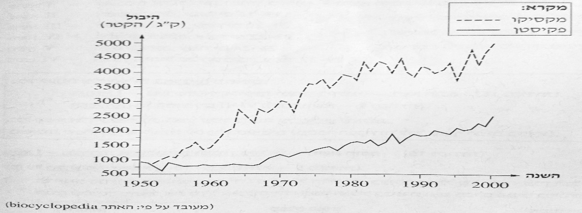
- על פי הגרף, תאר את המגמה של גודל יבולי החיטה. (3 נק')
- תאר השפעה אחת על הסביבה, שיכולה להיות למגמה שתיארת. (4.5 נק')
שאלה 2.
בטבלה שלפניך מפורט התקן למספר מרבי של חיידקי E.coli המותר במים המשמשים
למטרות שונות.
השימוש במים | התקן למספר המרבי המותר  של חיידקי E.coli  (מספר חיידקים/100 מ"ל מים)
מי שתייה | 3
רחצה בברכת שחייה | 100
שיט | 4000
(מעובד על פי: סדנה סביבתית- נחלים ואתר הירקון)
- מה הם חיידקים קוליפורמיים (כמו E.coli), ועל מה מעידה נוכחותם במים? (3 נק')
- הסבר מדוע לכל אחד מן השימושים במים נקבע תקן משלו. (4.5 נק')

שאלה 3.
בגרף שלפניך מוצגת התפלגות של צריכת המים הביתית בישראל בשנה מסוימת.
התפלגות צריכת המים הביתית

(מעובד על פי: אתר hydrosystems.co.il)
א. משרד התשתיות מינה משרד פרסום כדי לערוך מסע הסברה לחיסכון במים.
על פי הגרף, ציין שני תחומים של צריכת המים הביתית שכדאי למשרד להתמקד בהסברה שלהם. הסבר מדוע (3 נק')
ב. ציין שתי דרכים שבאמצעותן הצרכן הביתי יכול לצמצם את צריכת המים בתחומים שציינת בסעיף א. (4.5 נק')

שאלה 4.
- איגוד ערים לאיכות הסביבה שבמפרץ חיפה מפעיל מערך ניטור של הרעש הנגרם מן התנועה במנהרות הכרמל. הרעש נמדד בבתים שבאזור המנהרות. אם מפלס הרעש בשעות היום עולה על 70 דציבל, ונמשך יותר מ-13 שעות, הוא מוגדר "רעש בלתי סביר".
הגרף שלפניך מציג תוצאות של מדידות הרעש בשלוש שכונות, א-ג, באזור מנהרות הכרמל.
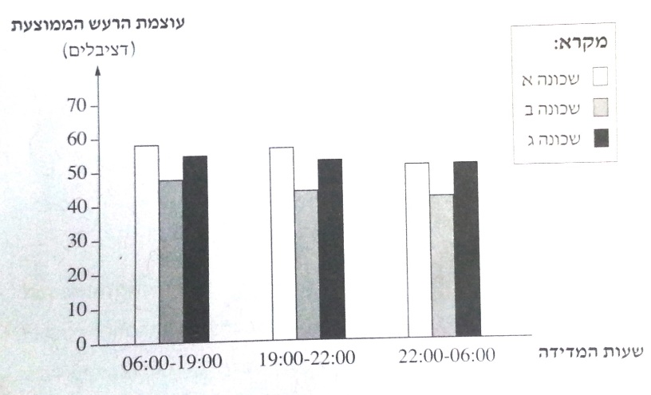
(מעובד על פי: אתר איגוד ערים- מפרץ חיפה)
א. כתוב שתי מסקנות שאפשר להסיק מן הנתונים המוצגים בגרף. (2 נקודות)
ב. תושבי השכונות החליטו לערוך סקר סוציו-אקוסטי של הרעש מן המנהרות.
הסבר מהו סקר סוציו-אקוסטי, וכיצד הוא יכול לסייע לתושבים (נקודה אחת)

2. בעיר מסוימת מתכננים לבנות שכונת מגורים חדשה. בשכונה יהיו גם בתי ספר, מרכז קהילתי, מרכז מסחרי ואזור תעשייה קלה.
הצע למתכנני השכונה שלוש דרכים להפחתת הרעש שתושבי השכונה עלולים לסבול ממנו.

שאלה 5.
בחופי ישראל התגלו שדות של גז טבעי, ובשנים הקרובות צפוי שחלק מייצור החשמל בארץ יהיה ממקור אנרגיה זה.
הגרפים שלפניך מציגים את ריכוזי המזהמים הנפלטים לאוויר עקב ייצור חשמל מדלקים שונים.
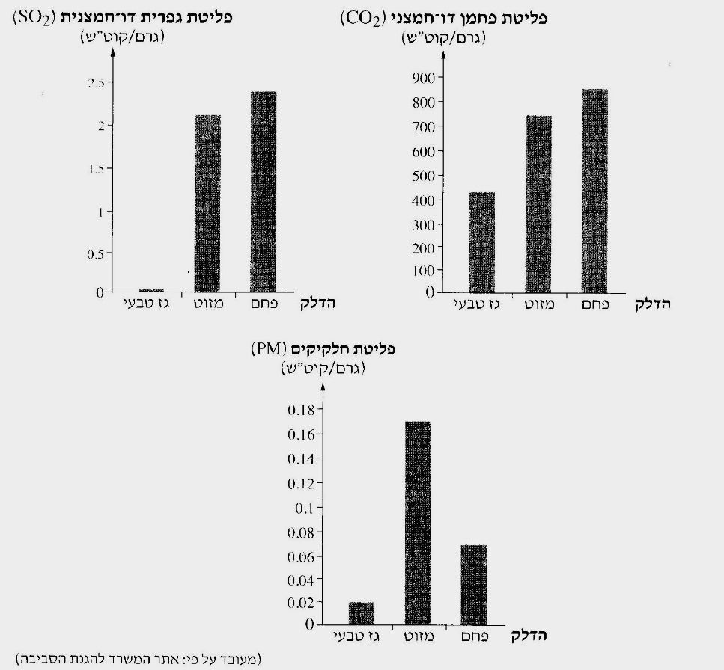
על פי הגרפים:
- מה יכולה להיות ההשפעה של מעבר להפקת חשמל מגז טבעי על איכות האוויר בישראל ? נמק את תשובתך. (3 נק')
- מה יכולה להיות ההשפעה של מעבר להפקת חשמל מגז טבעי על הפליטה של גזי חממה בישראל ? נמק את תשובתך. (4.5 נק')

שאלה 6.
בגרף שלפניך מוצגים נתונים על הטיפול בפסולת במדינות האיחוד האירופי בשנים
1995- 2009.
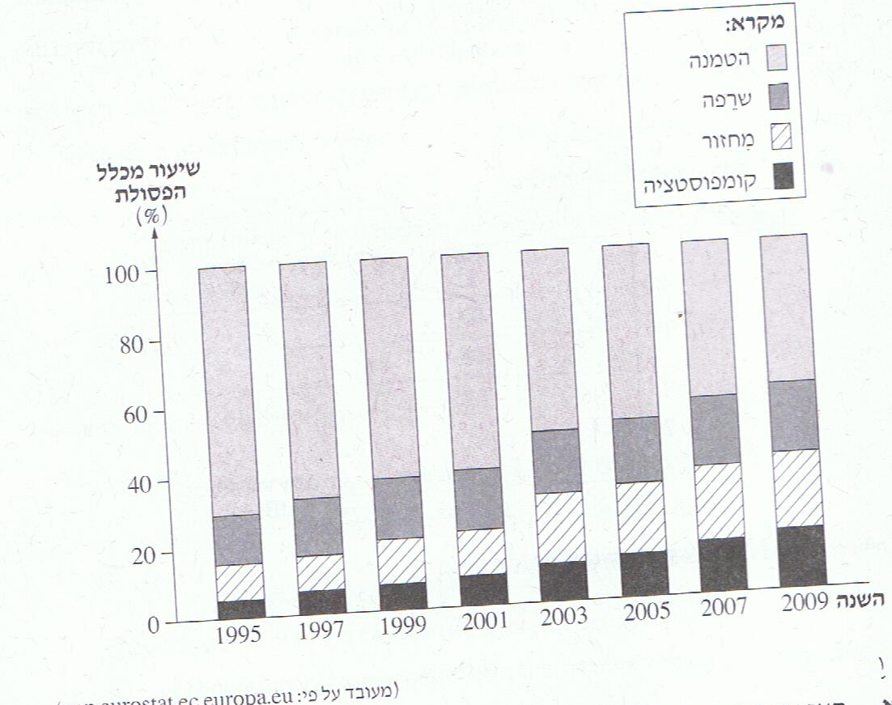
- תאר את המגמות הנראות בגרף. (3 נק')
- האם הטיפול המשולב שנקט האיחוד האירופי השתפר עם השנים? נמק את תשובתך על פי הגרף. (4.5 נק')

פרק שלישי- מחקר וחקר (16 נק')
בפרק זה עליך לענות שלוש השאלות 7-9
קרא את הקטע שלפניך וענה על כל השאלות שאחריו.

שאלה 7
כדי לבחון את הטענה של הדייגים כי הקורמורנים הם הגורם העיקרי לירידה בשלל הדיג, ביצעה יפעת ארצי מרשות הטבע והגנים בחינה של כמות וסוג המזון של הקורמורן הגדול בכינרת בחורף 2011-2010. היא אספה את צנפות הקורמורן אחת ליום ובדקה את תכולתן. כאמור, הקורמורן הגדול הוא טורף שניזון ממגוון מיני דגים. באוזן הפנימית של דגים מצויים גבישים הנקראים אוטוליתים .(otolit)צורת האוטולית ייחודית לכל מין של דג, וגודלו של האוטולית הוא יחסי למשקל הדג שנטרף. האוטוליתים במזון שאוכל הקורמורן נפלטים בצנפה. על כן, בחינת תכולת הצנפות מאפשרת זיהוי של מיני הדגים הנאכלים על ידי הקורמורן והערכה של כמות המזון היומית שלו. אם כך, תכולת הצנפות שנבדקו מייצגת את התזונה היומית של הקורמורן בכינרת לאורך עונת החורף
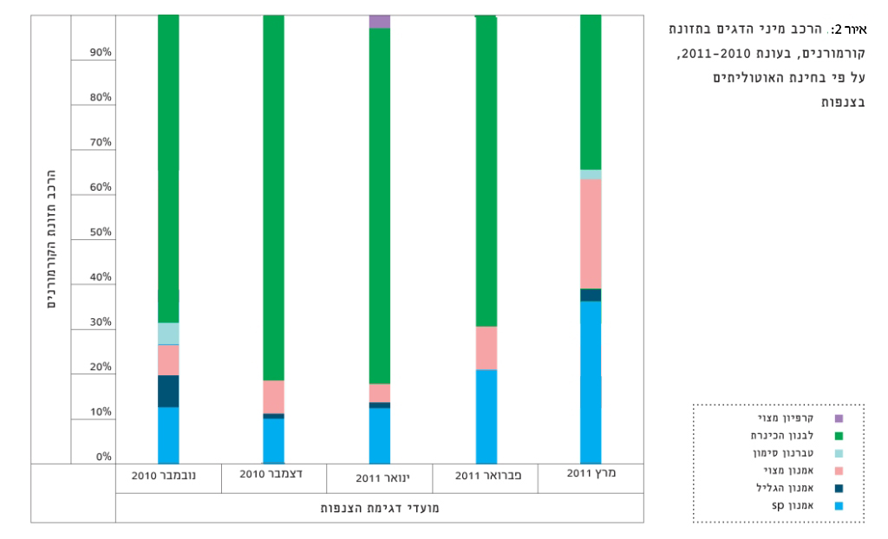
- מה הייתה מטרת המחקר של ארצי? (1 נק')
- המחקר של ארצי, שתוצאותיו מוצגות באיור 2, נעשה בדרך של איסוף נתונים ותצפית.
(1) ציינו מהי המגבלה העיקרית של מחקר בדרך של תצפית. (1 נק')
(2) אילו מגבלות עשויות להיות למחקר שערכה ארצי? (1 נק')

שאלה 8
הדייגים בכינרת מתלוננים על ירידה בשלל הדיג בה, בעיקר בשלל של הדג אמנון הגליל. המעבדה לחקר הכינרת מצביעה כבר שנים רבות על קשר בין ניהול האגם ומפלסו לבין גודל אוכלוסיות הדגים והשלל.
- עליך לתכנן ניסוי שיבדוק את ההשפעה של ניהול האגם ומפלסו לבין גודל אוכלוסיות הדגים והשלל. תכנן את הניסוי על פי התת-סעיפים (1)-(4) שלפניך.
- נסח את השאלת המחקר בניסוי זה. (1 נק')
- מהו משתנה הבלתי תלוי וכיצד תשנה אותו. (1 נק')
- מהו המשתנה התלוי? (1 נק')
- ציין שני גורמים שיש לשמור עליהם קבועים במהלך הניסוי, ולכל אחד מהם הסבר מה עשוי להתרחש אם גורם זה לא יישמר קבוע. (2 נק')

הגרף שלפניך מתאר את גודל אוכלוסיית אמנון הגליל בכינת ואת מפלס המים בכינרת לאורך זמן.
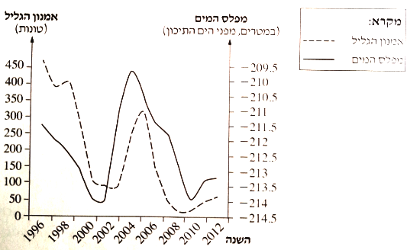
- תאר את הנתונים המוצגים בגרף. (2 נק')
- הצע הסבר לנתונים המוצגים בגרף. (2 נק')

שאלה 9
אל מול עמדתם של אגף הדיג במשרד החקלאות ורשות המים, כי הקורמורנים הם הגורם העיקרי לירידה בשלל הדיג ולפגיעה במאזן האקולוגי בכינרת, ניצבים אנשי רשות הטבע והגנים הגורסים כי הגורם למשבר האקולוגי הוא הירידה במפלסי האגם. לכל אחד מהגופים יש עמדה שונה המושפעת ממניעים אחרים וקשורה לפעילות עליה ממונה אותו גורם.
מהו המניע (אינטרס) של כל אחד מ"השחקנים" השונים, בעלי העניין, המשפיעים על המערכת האקולוגית בכינרת? (4 נק')

פרק רביעי (24 נק')
בפרק זה עליך לענות של שלוש שאלות מתוך הארבע (8 נק' לכל שאלה)
שאלה 10
הגרף שלפניך מציג את שיעורי הפליטה של גזי חממה מרִכב המונע על ידי בנזין, בשלבים שונים של ייצורו ושל השימוש בו.
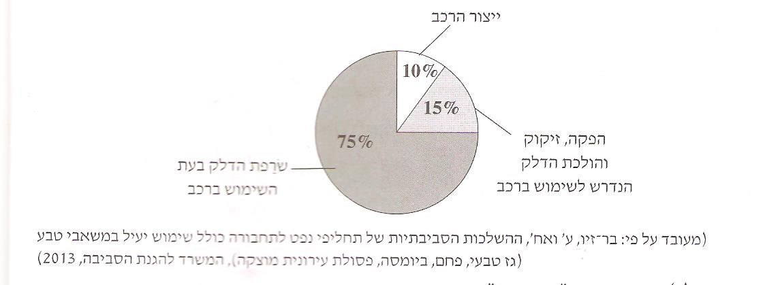
- (1) הסבר מהו "גז חממה". (2 נק')
(2)ציין שתי דוגמות של גזי חממה (2 נק')
- יש הטוענים כי כדי לקבוע את שיעורי הפליטה של גזי חממה מכלי רכב יש לבדוק את שיעורי הפליטה של גזים אלה גם בתהליכים שונים הקשורים בייצור הרכב ובשימוש בו, ולא רק בזמן הנסיעה. היעזר בנתונים המוצגים הגרף והסבר מדוע. (2 נק')
- כיצד ייראה הגרף של מכונית הממונעת על ידי אנרגיית השמש? הסבר תשובתך. (2 נק')

שאלה 11
בטבלה שלפניך מוצגות הכמויות של פליטות מזהמים משרֵפת דלקים
בשנים 2004-2008 בישראל
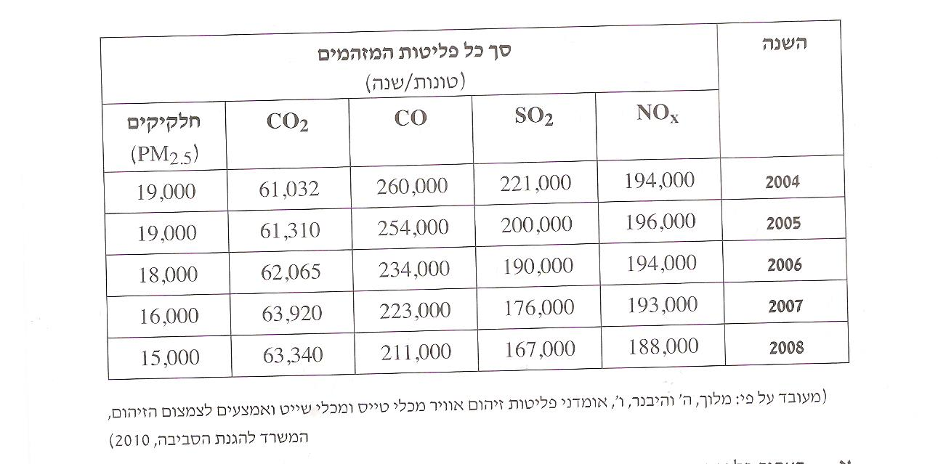
- בחר ארבעה מזהמים מהטבלה.
בעבור כל אחד ממזהמי האוויר שבטבלה, כתוב מהי המגמה של פליטתו לאורך השנים. (4 נק')
- בחר בשניים מהמזהמים שבטבלה.
- הצע הסבר למגמת הפליטה של כל אחד מהם לאורך השנים. (2 נק')
- הסבר את הנזק שכל אחד מהם גורם לבריאות האדם או לסביבה. (2 נק')
שאלה 12
הגרף שלפניך מציג את ההפרשים בין הטמפרטורה השנתית הממוצעת בעולם לבין הטמפרטורה הממוצעת בעולם בשנים 1880- 2020 . הקו הישר בגרף מייצג את הטמפרטורה הממוצעת בעולם.
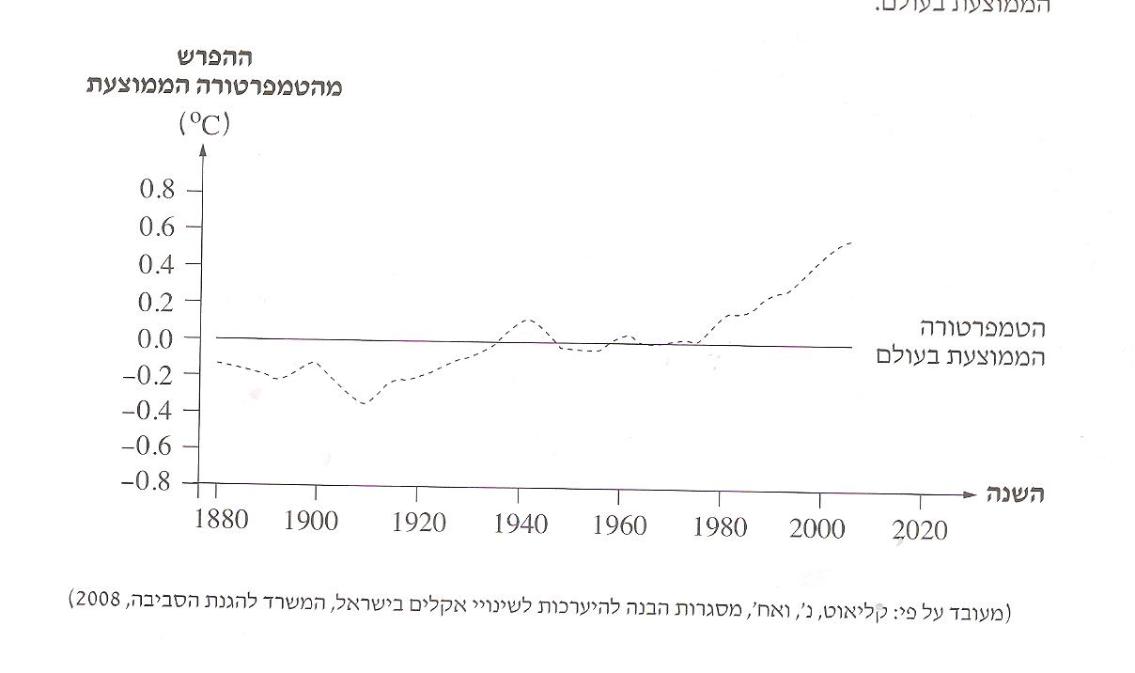
- (1) מהי התופעה הנראית בגרף? (1 נק')
(2) הסבר כיצד מתרחשת תופעה זו. (2 נק')
- מדענים טוענים שלתופעה שציינת בסעיף א יכולות להיות השלכות שליליות רבות. ציין והסבר שתי השלכות כאלה. (2 נק')
- (1) כדי לצמצם את ממדי התופעה נדרשת אמנות בין לאומיות. הסבר מדוע. (1 נק')
(2) יש מדינות שאינן רוצות להצטרף לאמנות הבין- לאומיות הסבר מדוע. (2 נק')
שאלה 13
תחמוצות חנקן (NO_{X}) ותרכובות אורגניות נדיפות (VOC) הם מזהמים המשתתפים בתהליך ההיווצרות של ערפיח פוטוכימי.
א. ציין מקור אחד לתחמוצות חנקן ומקור אחד לתרכובות אורגניות נדיפות באוויר. (2 נק')
ב. ציין תנאי סביבה נוסף, מלבד תחמוצות חנקן ותרכובות אורגניות נדיפות, שהוא הכרחי כדי לגרום להיווצרות של ערפיח פוטוכימי. (2 נק')
ג. (1) מהו המזהם העיקרי בערפיח פוטוכימי? (2 נק')
(2) האם זהו מזהם ראשוני או שניוני? הסבר את תשובתך(2 נק')
בהצלחה!!
אודליה

